Oficina de información y respuesta
Versión pública de acuerdo a lo dispuesto en el Art. 30 de la LAIP, se elimina el nombre por ser dato personal Art. 6 literal “a”; información confidencial Art. 6 literal “f”; y Art 19 de la LAIP.
RESOLUCIÓN MARN-OIR N° 091-2016

San Salvador, a las nueve horas del día jueves siete de abril de dos mil dieciséis, EL MINISTERIO DE MEDIO AMBIENTE Y RECURSOS NATURALES, luego de haber recibido y admitido la solicitud de información No. MARN-2016-0131 presentada ante la Oficina de Información y Respuesta de esta dependencia, por parte de: XXXXXX XXXXX XXXXXX XXXX quien se identifica con su respectivo documento único de identidad DUI y solicita la siguiente información: INFORMACIÓN SOBRE URBANIZACIÓN SAN GABRIEL, UBICADA EN APOPA, S.S. (DGA 6300). Estudios de Impacto Ambiental, Resolución de Permiso Ambiental, Informes de Auditoría, etc.
Considerando que la solicitud cumple con todos los requisitos establecidos en el art.66 de La ley de Acceso a la Información Pública y los arts. 50, 54 de su Reglamento y que la información solicitada no se encuentra entre las excepciones enumeradas en los arts. 19 y 24 de la Ley, y 19 del Reglamento, esta oficina procedió a entregar la siguiente información:
I) Estudio de Impacto Ambiental del proyecto "Urbanización San Gabriel", ubicada en Apopa, S.S. (193 Págs.)
- RESOL UCION MARN No. 6300-986-2012
- Informe de Auditoría de Evaluación Ambiental de fecha 08-Oct-2012 (10 Págs.)
- "Categorización de Actividades Obras o Proyectos conforme a la Ley de Medio Ambiente" (194 Págs.)
- Ley de Medio Ambiente, con reformas a 2012
- Ley de Urbanismo y Construcción
- A continuación proporcionamos también 2 enlaces con nuestro sitio WEB, en donde encontrará también información oficiosa sobre el proyecto en mencion:
- http://www.marn.gob.sv/index.php/c9-servicios/c17-guia/permisos-ambientales/
- http://www.marn.gob.sv/index.php/destacadocp/permisos-ambientales/
MINISTERIO DE MEDIO AMBIENTE Y RECURSOS NATURALES
GOBIERNO DE
EL SALVADOR
OFICINA DE INFORMACIÓN Y RESPUESTA
MINISTERIO DE MEDIO AMBIENTE Y RECURSOS NATURALES
Kilómetro 5 ^{1/2} Carretera a Santa Tecla, Calle y Colonia Las Mercedes, Edificio MARN (Instalaciones ISTA), S.S. Teléfono Conmutador
2132-6276; Oficinas OIR: 2132-9522; correo electrónico: oir@marn.gob.sv, htttp://www.marn.gob.sv
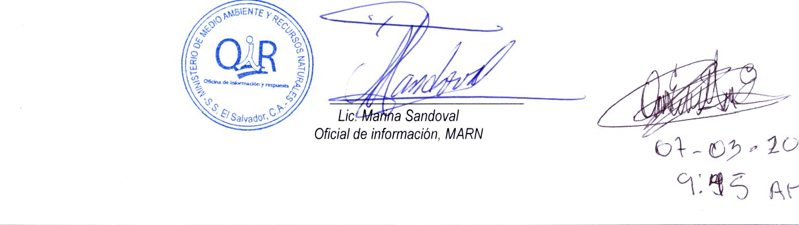
Oficial de información, MARN

